**2022年广西北部湾地区中考物理试题**



**一、单项选择题（每小题2分，共32分。每小题只有一个选项是正确的。请考生用2B铅笔在答题卡上将选定的答案标号涂黑。）**

1. 下列物理学家中，以其名字命名力的单位的是（　　）

A. 牛顿 B. 瓦特 C. 帕斯卡 D. 焦耳

2. 如图所示的光现象中，由于光沿直线传播形成的是（　　）

A. 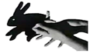墙上手影 B. 学科网(www.zxxk.com)--教育资源门户，提供试卷、教案、课件、论文、素材以及各类教学资源下载，还有大量而丰富的教学相关资讯！水中倒影

C. 学科网(www.zxxk.com)--教育资源门户，提供试卷、教案、课件、论文、素材以及各类教学资源下载，还有大量而丰富的教学相关资讯！水中“折筷” D. 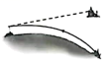海市蜃楼

3. 声纹锁可以通过识别人声音进行解锁，是根据每个人的声音具有不同的（　　）

A. 音调 B. 音色 C. 响度 D. 声速

4. 自然现象中蕴含着丰富的物理知识。图中属于凝固的是（　　）

A. 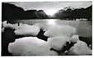冰雪消融 B. 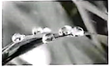露珠形成

C. 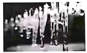滴水成冰 D. 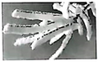雾凇结枝

5. 迄今为止，广西新能源汽车保有量突破30万辆，仅2022年4月，全区建成投运的公用充电桩共2140个。关于充电桩及其使用，符合安全用电的是（　　）

A. 不用安装漏电保护器

B. 在未断开电源的情况下进行检修

C. 充电桩的金属外壳与大地相连

D. 充电插头的绝缘层破损后仍继续使用

6. 2022年5月31日，我国自主研制的大型两栖飞机——“鲲龙”AG600在广东珠海首飞成功。返航时，飞机在减速下降过程中（　　）

A. 动能增大，重力势能减小

B. 动能减小，机械能不变

C. 动能增大，重力势能增大

D. 动能减小，机械能减小

7. 如图所示，通电螺线管周围存在磁场，*M*是某一磁感线上的一点，小磁针静止在磁场中，则*M*点的磁场方向及小磁针的左端极性分别是（　　）

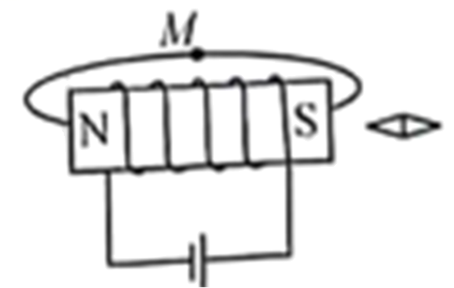

A. 向左 N极 B. 向右 N极

C. 向左 S极 D. 向右 S极

8. 看似“轻”的空气，却有很大作用。以下事例中，利用流体压强与流速关系的是（　　）

A. 塑料吸盘“吸”在光滑的墙上

B. 我们交谈的声音是通过空气传播

C. 茶壶盖上开小孔便于把水倒出

D. 飞机机翼设计成上表面弯曲，下表面较平

9. 在“探究电流与电压的关系”实验中，采用图像法得到如图所示的*I*－*U*图像，由图可知，电阻*R*一定时，通过导体的电流与导体两端的电压的关系及*R*的阻值分别是（　　）

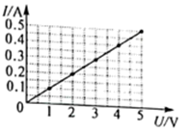

A. 成正比，*R*＝10Ω B. 成正比，*R*＝1Ω

C. 成反比，*R*＝10Ω D. 成反比，*R*＝1Ω

10. 如图所示的各种工具，正常使用时省力的是（　　）

A. 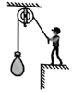定滑轮 B. 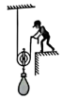动滑轮

C. 学科网(www.zxxk.com)--教育资源门户，提供试卷、教案、课件、论文、素材以及各类教学资源下载，还有大量而丰富的教学相关资讯！筷子 D. 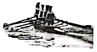船桨

11. 2022年2月，中国女足在亚洲杯决赛中顽强拼搏，勇夺冠军。图是女足队员正在比赛的情景，下列说法不正确的是（　　）

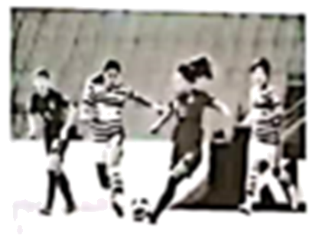

A. 脚对球施加力同时球也对脚施加力的作用

B. 脚将球踢出，说明力可以改变物体的运动状态

C. 足球在空中飞行时相对于地面是运动的

D. 向前运动足球，若受到的力都消失，它将静止

12. 北京冬奥会期间，某“网红”智慧餐厅从厨师到服务员均是机器人，接到指令后，机器人内部的电动机会驱动其底部的轮子将美食送到指定位置。图中与机器人驱动原理相同的是（　　）

A. 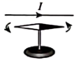 B. 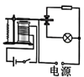

C. 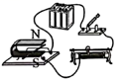 D. 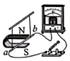

13. 如图所示，验电器M不带电、N带负电，用带有绝缘柄的金属棒将它们的金属球连接起来，发现验电器M的金属箔片张开。下列说法正确的是（　　）

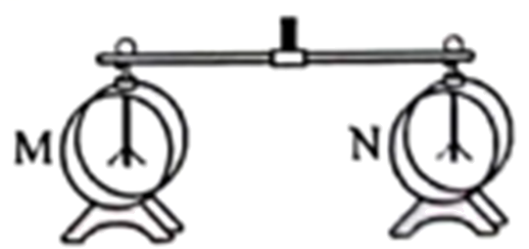

A. M带上了正电

B. N的金属箔片张角变大

C. 金属棒中电流的方向由M向N

D. 用手触摸金属棒，M、N的金属箔片张角不变

14. 2022年6月5日，长征二号F遥十四运载火箭搭载神舟十四号载人飞船成功发射升空。关于运载火箭发射升空时涉及的物理知识，下列说法正确的是（　　）

A. 使用的燃料热值较小

B. 大量“白气”涌向四周是扩散现象

C. 燃料燃烧时将内能转化为化学能

D. 燃气主要通过热传递使周围的空气内能增大

15. 如图所示电路中，电源电压保持不变，闭合开关，当滑动变阻器的滑片P向右移动时，下列说法正确的是（　　）

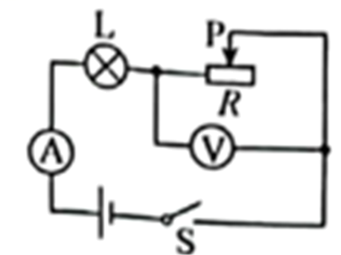

A. 电流表示数变大，灯泡变暗

B. 电流表示数变小，灯泡变亮

C. 电压表示数变大，灯泡变暗

D. 电压表示数变小，灯泡变亮

16. 在“天宫课堂”中，航天员王亚平展示了“浮力消失”的实验。在中国空间站微重力环境中，她用吸管把乒乓球轻轻压入水中，取出吸管后，观察到乒乓球静止不动，如图甲所示。在中国科技馆的同学们做了同样的实验，乒乓球却迅速上浮直至漂浮，如图乙所示。下列说法中正确的是（　　）

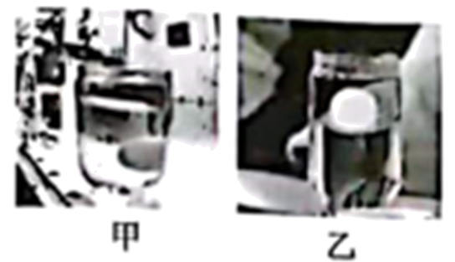

A. 图甲中，乒乓球的质量为零

B. 图甲中，水所受的重力几乎为零，因此“浮力消失”

C. 图乙中，乒乓球上浮时所受的浮力小于所受的重力

D. 图乙中，乒乓球上浮时水对容器底部的压强变大

**第Ⅱ卷（非选择题：共68分）**

**二、填空题（每空1分，共15分。请把答案直接填写在答题卡相应的位置上，不要求写出演算过程。）**

17. 为了推进农业机械智能化，某科技团队研发了5G智能电动拖拉机，它可以通过______（选填“电磁波”或“超声波”）传递云端网络信息实现无人驾驶。拖拉机行驶时消耗的电能是______次能源。

18. 在较暗的室内，手持一个凸透镜，在白墙和点燃的蜡烛间移动（离墙近些），在墙上能看到烛焰______（选填“正立”或“倒立”）缩小的像，根据这个原理可制成______（选填“照相机”或“投影仪”）。

19. 用电器消耗的电能可用电能表计量。如图所示的电能表应接在______V的电路中使用，示数是______kW·h。

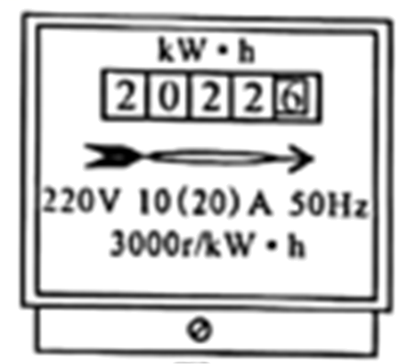

20. 生活中处处有物理。我们在平静的湖边常看到“云在水中飘，鱼在云上游”的美景，其中看到的“鱼”是由于光的______形成的______（选填“实”或“虚”）像；用梳子梳理头发时，有时发现越梳头发越蓬松，这是因为头发带上______种电荷而相互排斥。

21. 图中，甲、乙为两只相同的电压表或电流表，若断开开关，甲、乙两表示数之比为，通过的电流为，此时与______联。更换两表种类，闭合开关，两表均有示数，此时两表均为______表，通过的电流为，则______。

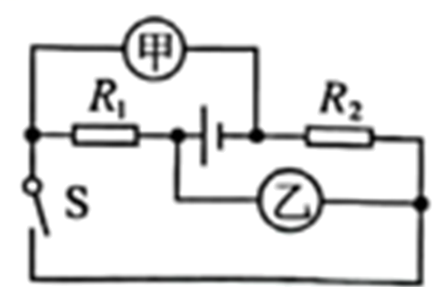

22. 质量分布均匀的实心正方体甲、乙放在水平地面上，将甲、乙沿水平方向切去高度，剩余部分对地面的压强*p*与的关系如图所示，已知，乙的边长为20cm，则乙的密度是______，甲的质量是______kg，图中*A*点横坐标是______。

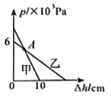

**三、作图与简答题（共8分。请把答案直接填写在答题卡相应的位置上。）**

23. 请在图中画出冰墩墩所受重力的示意图（*O*点为重心）。



24. 请在图中画出入射光线通过透镜后的折射光线。

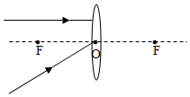

25. 勤洗手是良好的卫生习惯。在七步洗手法“内、外、夹、弓、大、立、腕”字诀中，“夹”是指洗掌侧指缝时，掌心相对，双手交叉沿指缝相互揉搓，如图所示。当手指稍用力“夹”时，清洗效果会更好；洗手后为了让手快点干，文明的做法是双手靠拢并朝着洗手池用力甩。请用所学的物理知识分析说明上述两种做法的理由。

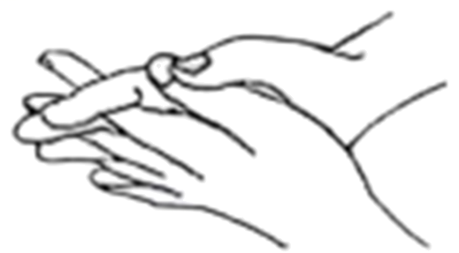

**四、实验与探究题（共20分。请把答案直接填写在答题卡相应的位置上。）**

26. （1）图甲是某物质熔化时的温度变化曲线，由图可知，该物质属于______（选填“晶体”或“非晶体”），图中*A*点对应的温度如图乙温度计所示，读数为______℃；

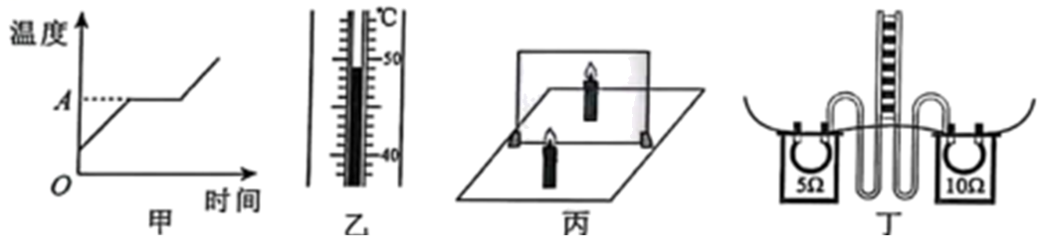

（2）图丙是“探究平面镜成像的特点”的实验装置，该实验用______分别测量蜡烛和它的像到玻璃板的距离。当蜡烛向玻璃板靠近时，像的大小______（选填“变大”“变小”或“不变”）；

（3）图丁所示，两容器中的电阻丝串联接到电源两端，是为了探究电流产生的热量与______的关系，通电一段时间后，______侧U形管中液面高度的变化较大。

27. 实验小组同学利用学过的物理知识测定一块吊坠的密度。

（1）把天平放在水平桌面上，将游码调到标尺左端______处时，发现指针偏向分度盘的左侧，此时应向______调节平衡螺母，使横梁平衡；

（2）将吊坠放在天平左盘中，向右盘中加砝码并调节游码直到横梁平衡。此时，右盘中的砝码和游码的位置如图甲所示，则吊坠的质量是______g；

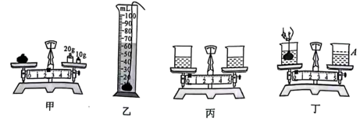

（3）往量筒中倒入50mL水，将吊坠浸没在水中，液面位置如图乙所示，则吊坠的密度是______；

（4）整理实验器材时发现，使用的砝码有磨损，则测得的密度值偏______；

（5）实验小组讨论后，不用砝码，只利用天平、两个相同的烧杯、量筒和水也能测出吊坠的密度。请将实验步骤补充完整。

①在两个烧杯中倒入等量的水，分别放在已调平衡的天平的左右盘中如图丙所示；

②将拴着细线的吊坠浸没在左盘烧杯的水中（不碰烧杯底），用量筒向右盘的烧杯中加水到*A*处时横梁平衡，记下加水的体积为，如图丁所示；

③___________，用量筒继续向右盘的烧杯中加水，直到横梁平衡，并记下再次加入水的体积为；

④吊坠密度的表达式为______。（用、、表示）

28. 在水果中平行插入两片不同金属制成的极板，就组成了一个水果电池，如图所示。物理兴趣小组的同学在课外实践活动中探究影响水果电池电压大小的因素，实验前，他们的部分实验猜想如下：

猜想一：水果电池电压可能与水果的种类有关

猜想二：水果电池电压可能与极板的材料有关

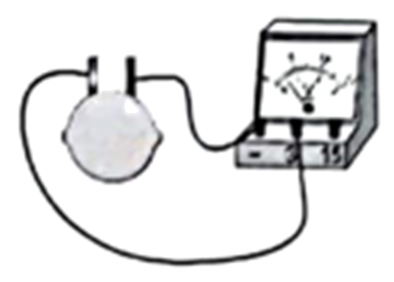

（1）为了验证猜想一和猜想二，在不同水果中插入不同金属制成的极板，并保持两块极板间的距离、极板插入水果的深度不变，分别测出电压，实验记录如下表所示。

|  |  |  |  |  |
| --- | --- | --- | --- | --- |
| 实验序号 | 水果种类 | 两极板间电压*U*/V | | |
| 铁—锌 | 铁—铜 | 铜—锌 |
| 1 | 苹果 | 0.6 | 0.7 | 1.0 |
| 2 | 菠萝 | 0.5 | 0.6 | 0.9 |
| 3 | 梨 | 0.4 | 0.5 | 0.8 |
| 4 | 橙 | 0.7 | 0.8 | 1.1 |

①为了验证猜想一，保持______不变，改变水果种类，多次实验后，得出结论：猜想一是______（选填“正确”或“错误”）的；

②分析数据可知，水果电池电压与极板材料有关，表中效果最好的两极板材料是______；

③图中，与电压表标有“3”字样的接线柱相连的极板是水果电池的______极，若要使电压表指针偏转角度更大，可将多个水果电池______联。

（2）将两极板插入水果更深些，发现电压表示数发生了变化，由此，可以提出一个可探究的科学问题是_______________；

（3）兴趣小组的同学将两极板都换成铜片，发现两铜极板间无电压，于是提出一个新的探究问题：水果的电阻是多大？为此，利用一个电源（未知电压）、已知阻值的定值电阻、导线、三个开关及原有的电压表进行电路设计，测出此时水果的电阻，请在虚线框内画出可行的电路图_______。（水果的电阻用“学科网(www.zxxk.com)--教育资源门户，提供试卷、教案、课件、论文、素材以及各类教学资源下载，还有大量而丰富的教学相关资讯！”这样的符号表示）



**五、计算应用题（共25分。解答时要求在答题卡相应的答题区域内写出必要的文字说明、计算公式和重要的演算步骤。只写出最后答案，未写出主要演算过程的，不得分。答案必须明确写出数值和单位。）**

29. 第十二届中国（南宁）国际园林博览会为打造“智慧园博”，引入纯电动无人驾驶观光车，供市民免费乘坐游览，如图所示。若观光车与乘客总质量为600kg，轮胎与地面的总接触面积为0.02m2，在园内某段平直路面上匀速行驶30m，用时10s，牵引力为2×103N，求：

（1）观光车行驶的速度；

（2）牵引力做的功；

（3）观光车静止在水平地面上时对地面的压强。

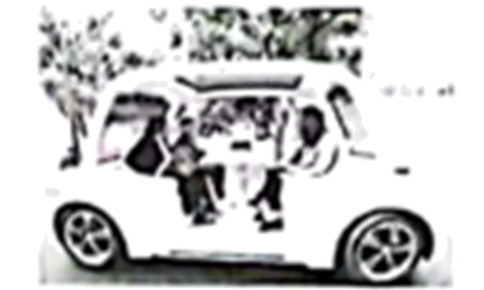

30. 善于观察的小明发现，家中的即热式水龙头使用时冬季水温偏低，夏季水温偏高，还发现水龙头标有“220V；2200W”。于是他增加两个相同的发热电阻*R*、两个指示灯（电阻不计）设计了如图所示的电路进行改进，其中为改进前水龙头发热电阻。开关可以只与*c*相连或同时与*a*、*b*相连，使其具有两挡工作状态，且冬季与夏季水龙头工作的总电流之比为4∶1。求：

（1）电阻的阻值；

（2）改进前，若水龙头的热效率为90%，正常加热100s提供的热量；

（3）改进后，冬季使用时水龙头工作的总电功率。

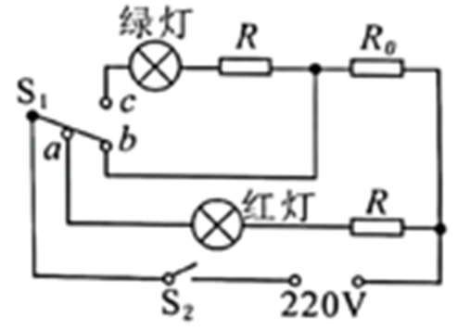

31. 某学习小组在完成压强知识的学习后，为深入了解压强的变化情况，将实心柱体甲和盛满水的薄壁轻质容器乙放置在水平地面上，如图所示，其中甲、乙底面积分别为2*S*、*S*，水的质量为*m*，*D*点距水面0.1m，。将甲沿虚线切出一质量为的小物块（不吸水）放入乙中，小物块有四分之一的体积露出水面。

（1）求*D*处水的压强；

（2）求甲的密度；

（3）现有A、B、C三物体，相关信息如下表所示。

|  |  |  |  |
| --- | --- | --- | --- |
| 物体 | A | B | C |
| 密度 |  |  |  |
| 体积 | 2*V* | 0.5*V* | 2*V* |

若要选择其中一个先后放在甲剩余部分的上部和放入乙中（均可浸没），使乙对地面的压强变化量大于甲剩余部分对地面的压强变化量，且乙对地面的压强*p*最大。请分析说明所选物体的理由，并计算出*p*的最大值。（结果用题中字母表示）

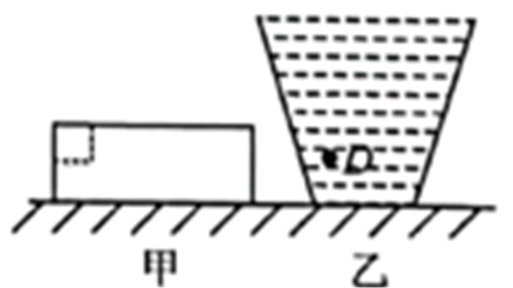

**2022年广西北部湾地区中考物理试题**

**一、单项选择题（每小题2分，共32分。每小题只有一个选项是正确的。请考生用2B铅笔在答题卡上将选定的答案标号涂黑。）**

【1题答案】

【答案】A

【2题答案】

【答案】A

【3题答案】

【答案】B

【4题答案】

【答案】C

【5题答案】

【答案】C

【6题答案】

【答案】D

【7题答案】

【答案】B

【8题答案】

【答案】D

【9题答案】

【答案】A

【10题答案】

【答案】B

【11题答案】

【答案】D

【12题答案】

【答案】C

【13题答案】

【答案】C

【14题答案】

【答案】D

【15题答案】

【答案】C

【16题答案】

【答案】B

**第Ⅱ卷（非选择题：共68分）**

**二、填空题（每空1分，共15分。请把答案直接填写在答题卡相应的位置上，不要求写出演算过程。）**

【17题答案】

【答案】 ①. 电磁波 ②. 二

【18题答案】

【答案】 ①. 倒立 ②. 照相机

【19题答案】

【答案】 ①. 220 ②. 2022.6

【20题答案】

【答案】 ① 折射 ②. 虚 ③. 同

【21题答案】

【答案】 ①. 并 ②. 电压 ③. 3∶1

【22题答案】

【答案】 ①.  ②. 8 ③. 4

**三、作图与简答题（共8分。请把答案直接填写在答题卡相应的位置上。）**

【23题答案】

【答案】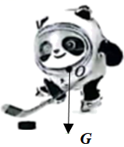

【24题答案】

【答案】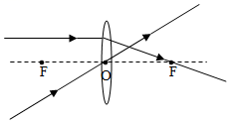

【25题答案】

【答案】见解析

**四、实验与探究题（共20分。请把答案直接填写在答题卡相应的位置上。）**

【26题答案】

【答案】 ①. 晶体 ②. 49 ③. 刻度尺 ④. 不变 ⑤. 电阻 ⑥. 右

【27题答案】

【答案】 ①. 零刻度线 ②. 右 ③. 32.2 ④.  ⑤. 大 ⑥. 将吊坠直接放在左盘烧杯的水中 ⑦. 

【28题答案】

【答案】 ①. 极板的材料 ②. 正确 ③. 铜—锌 ④. 正 ⑤. 串 ⑥. 水果电池电压可能与极板与水果的接触面积有关 ⑦. 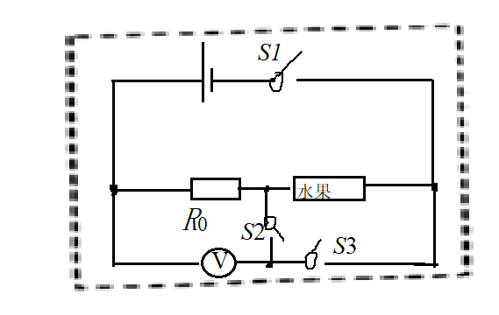

**五、计算应用题（共25分。解答时要求在答题卡相应的答题区域内写出必要的文字说明、计算公式和重要的演算步骤。只写出最后答案，未写出主要演算过程的，不得分。答案必须明确写出数值和单位。）**

【29题答案】

【答案】（1）3m/s；（2）6×104J；（3）3×105Pa

【30题答案】

【答案】（1）22Ω；（2）1.98×105J；（3）4400W

【31题答案】

【答案】（1）1000Pa；（2）；（3）